主键：
对于关系表，有个很重要的约束，就是任意两条记录不能重复。不能重复不是指两条记录不完全相同，而是指能够通过某个字段唯一区分出不同的记录，这个字段被称为主键。
最关键的一点是：记录一旦插入到表中，主键最好不要再修改，因为主键是用来唯一定位记录的，修改了主键，会造成一系列的影响。

- 主键是关系表中记录的唯一标识。
- 主键的选取：主键不要带有业务含义，而应该使用BIGINT自增或者GUID类型。主键也不应该允许NULL。可以使用多个列作为联合主键，但联合主键并不常用。

外键：
一对多：一个班级可以有多个学生，在关系模型中，这两个表的关系可以称为“一对多”
一对一关系是指，一个表的记录对应到另一个表的唯一一个记录。
多对多关系：实际上是通过两个一对多关系实现的，即通过一个中间表，关联两个一对多关系，就形成了多对多关系：
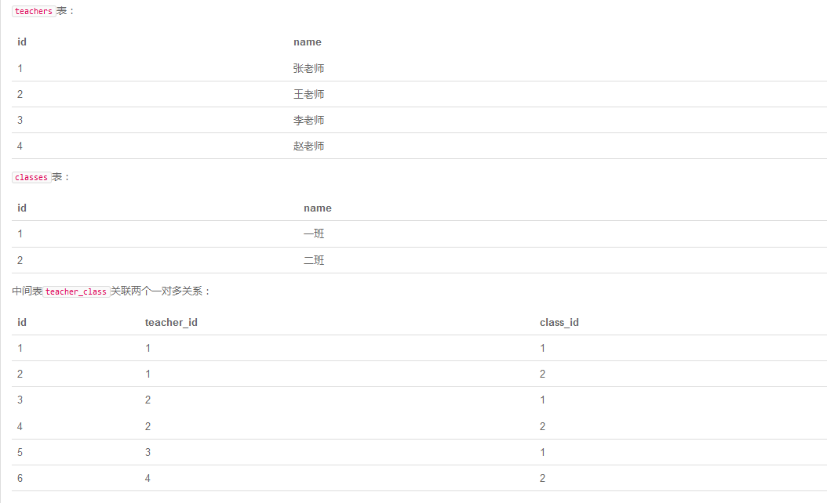

索引：
通过对数据库表创建索引，可以提高查询速度。
通过创建唯一索引，可以保证某一列的值具有唯一性。
数据库索引对于用户和应用程序来说都是透明的。

查询：
SELECT 列(所有用*) FROM 表名

SELECT * FROM students WHERE score >= 80;
SELECT * FROM <表名> WHERE <条件表达式>
如果不加括号，条件运算按照NOT、AND、OR的优先级进行，即NOT优先级最高，其次是AND，最后是OR。加上括号可以改变优先级。
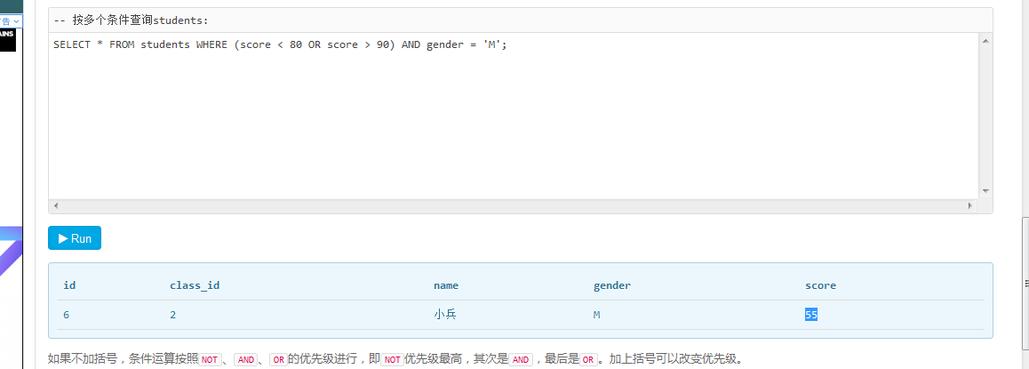
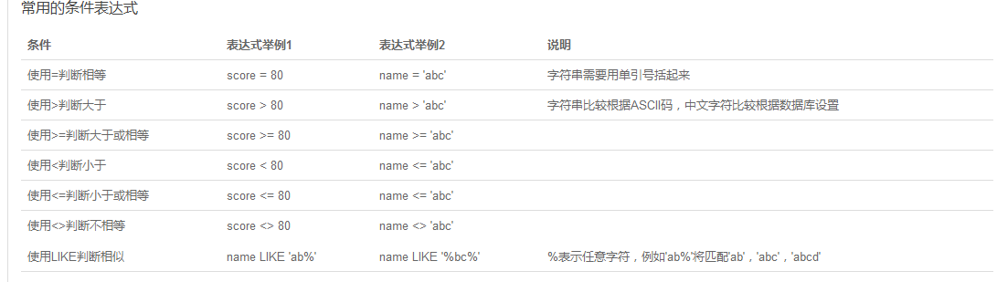
投影查询：
SELECT 列1 , 列2 , 列3 FROM 表名
SELECT id, score points(创建别名), name FROM students;

排序：
SELECT id, name admintest, gender, score FROM students ORDER BY score ; 从低到高
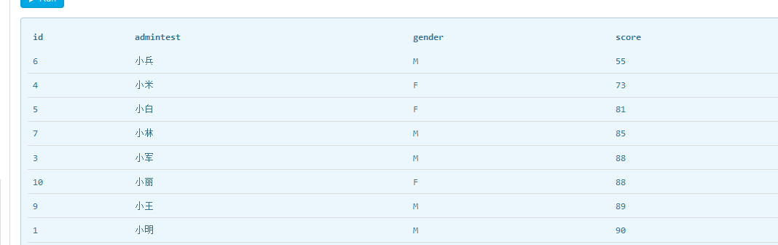

SELECT id, name admintest, gender, score FROM students ORDER BY score DESC; 从低到高

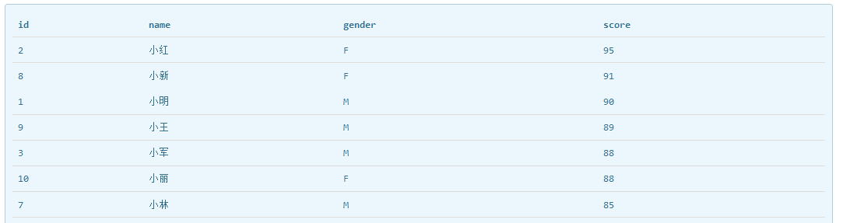

SELECT id, name, gender, score FROM students ORDER BY score DESC LIMIT 3 OFFSET 0;
分页查询：
Sql的查询是从0开始的
SELECT id, name, gender, score FROM students LIMIT 0 OFFSET 3;
使用LIMIT <M> OFFSET <N>可以对结果集进行分页，每次查询返回结果集的一部分；
分页查询需要先确定每页的数量和当前页数，然后确定LIMIT和OFFSET的值。

聚合查询：
SELECT COUNT(*) FROM students;
查找students所有的列的行数
COUNT(*)表示查询所有列的行数
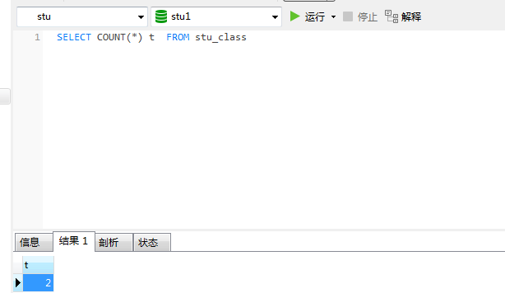
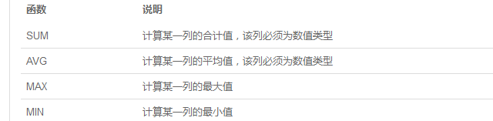

多表查询：
多表查询时，要使用表名.列名这样的方式来引用列和设置别名，这样就避免了结果集的列名重复问题。但是，用表名.列名这种方式列举两个表的所有列实在是很麻烦，所以SQL还允许给表设置一个别名，让我们在投影查询中引用起来稍微简洁一点：
SELECT g.name_id,f.class_id FROM stu_name g ,stu_class f WHERE g.name_id=1 and f.class_id=1

连接查询：
连接查询是另一种类型的多表查询。连接查询对多个表进行JOIN运算，简单地说，就是先确定一个主表作为结果集，然后，把其他表的行有选择性地“连接”在主表结果集上。
例如，我们想要选出students表的所有学生信息，可以用一条简单的SELECT语句完成：
INNER JOIN：内连接

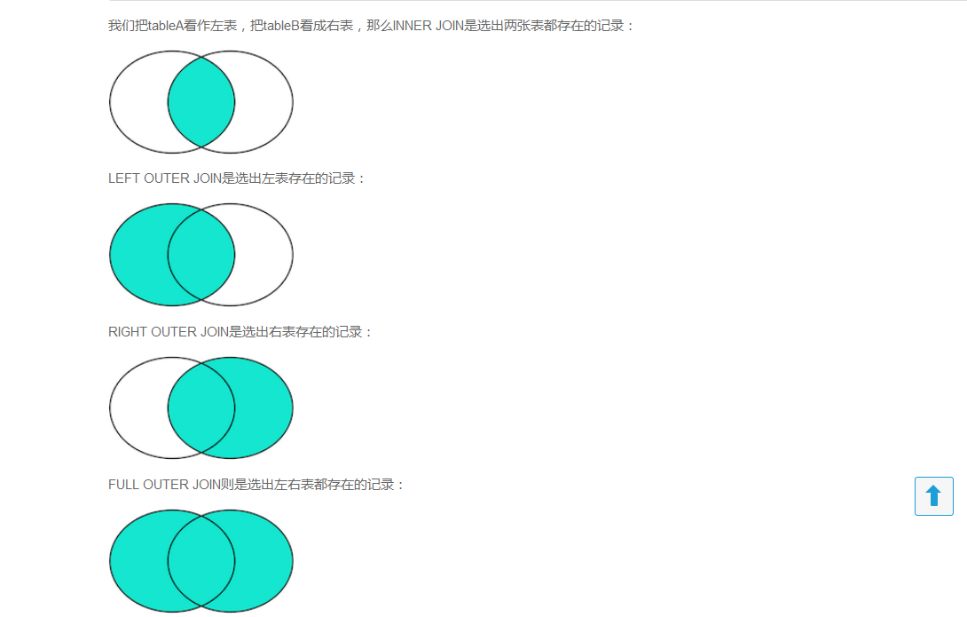
SELECT s.id, s.name, s.class_id, c.name class_name, s.gender, s.score
FROM students s
INNER JOIN classes c
ON s.class_id = c.id;

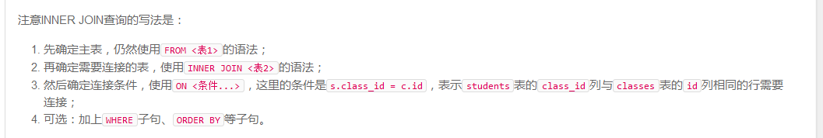

插入：
INSERT INTO <表名> (字段1, 字段2, ...) VALUES (值1, 值2, ...);
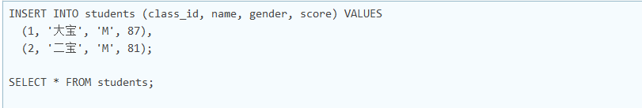
UPDATE <表名> SET 字段1=值1, 字段2=值2, ... WHERE ...;
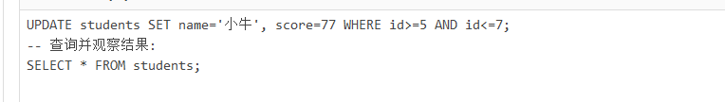

DELETE FROM <表名> WHERE ...;
